深 圳 大 学 实 验 报 告

课程名称： 医学数字信号处理

实验项目名称： 模拟信号采样与重建

学院： 医学院

专业： 生物医学工程

指导教师： 刁现芬

报告人：陈嘉鸿 学号： 2021220149 班级： 创新班

实验时间： 2023年10月12日 星期四

实验报告提交时间： 2023年10月12日 星期四

教务部制
实验内容：
一、考虑一模拟信号$x_{a}(t)=sin(2πt)$，采样间隔选择$T =0.05$秒，对该模拟信号进行等间隔采样，得到。
- 对每一个$T$画出。
- 采用函数内插（用）从样本重建模拟信号，统计出重建信号与原信号的最大差异。
- 选用采样间隔$T = 0.1$秒，重做该题。
4.重建的信号与原来的模拟信号不完全相同，是何原因导致的？如何减小重建信号与原信号之间的误差？

要求：将不同采样间隔得到的样本、重建信号以及原来的模拟信号绘制在一幅图上进行对比分析。

- 运行下面的程序，给每一句代码加上注释，分析运行结果，我们从中可以得出什么结论？
fs = 80;
T = 1/fs;
f1 = 20;
f2 = 100;
N = 128;
n = 0:N-1;
x1n = cos(2*pi*f1*n*T);
x2n = cos(2*pi*f2*n*T);
stem(n,x1n);
hold on
stem(n,x2n)

实验代码、运行结果：
- 考虑一模拟信号$x_{a}(t)=sin(2πt)$，采样间隔选择$T =0.05$秒，对该模拟信号进行等间隔采样，得到。
实验代码：
clc
clear
% 1. 对每一个T画出x(n)
T1 = 0.05; % 采样间隔
t1 = 0:T1:1; % 时间范围
x1 = sin(2*pi*t1);

% 绘制采样样本
figure;
stem(t1, x1, 'r', 'LineWidth', 2);
title('离散采样信号 x(n) (T=0.05秒)');
xlabel('时间 (秒)');
ylabel('幅度');
grid on;

% 2. 采用 sinc 函数内插（用 dt = 0.001）从样本 x(n) 重建模拟信号
dt = 0.001; % 插值步长
t_interp1 = 0:dt:1; % 插值时间范围
x_interp1 = zeros(size(t_interp1));

for i = 1:length(t_interp1)
x_interp1(i) = sum(x1 .* sinc((t_interp1(i) - t1) / T1));
end

figure;
plot(t1, x1, 'r', 'LineWidth', 2, 'DisplayName', '原始信号');
hold on;
plot(t_interp1, x_interp1, 'b--', 'LineWidth', 1.5, 'DisplayName', '重建信号');
title('原始信号与重建信号比较 (T=0.05秒)');
xlabel('时间 (秒)');
ylabel('幅度');
legend('show');
grid on;

% 统计出重建信号与原信号的最大差异
max_diff1 = max(abs(x_interp1 - sin(2*pi*t_interp1)));

fprintf('最大差异（T=0.05秒）: %f\n', max_diff1);

% 3. 选用采样间隔 T=0.1 秒，重做该题
T2 = 0.1; % 新的采样间隔
t2 = 0:T2:1; % 新的时间范围
x2 = sin(2*pi*t2);

% 采用 sinc 函数内插（用 dt = 0.001）从样本 x(n) 重建模拟信号
x_interp2 = zeros(size(t_interp1));

for i = 1:length(t_interp1)
x_interp2(i) = sum(x2 .* sinc((t_interp1(i) - t2) / T2));
end

figure;
plot(t2, x2, 'r', 'LineWidth', 2, 'DisplayName', '原始信号');
hold on;
plot(t_interp1, x_interp2, 'b--', 'LineWidth', 1.5, 'DisplayName', '重建信号');
title('原始信号与重建信号比较 (T=0.1秒)');
xlabel('时间 (秒)');
ylabel('幅度');
legend('show');
grid on;

% 统计出重建信号与原信号的最大差异
max_diff2 = max(abs(x_interp2 - sin(2*pi*t_interp1)));

fprintf('最大差异（T=0.1秒）: %f\n', max_diff2);

运行结果：
T = 0.05s
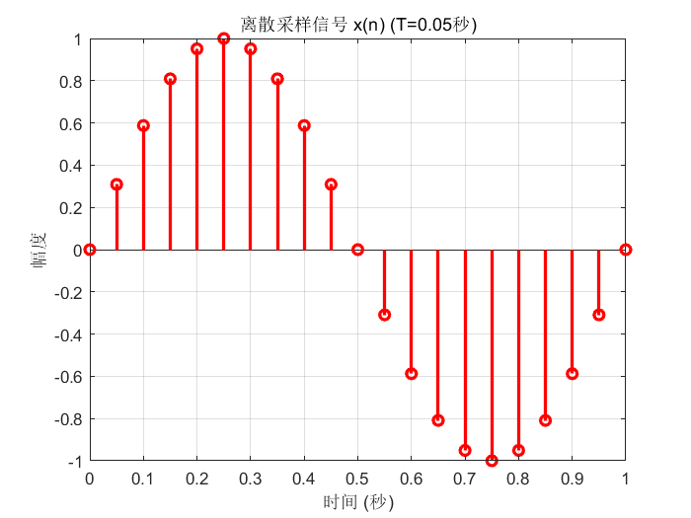
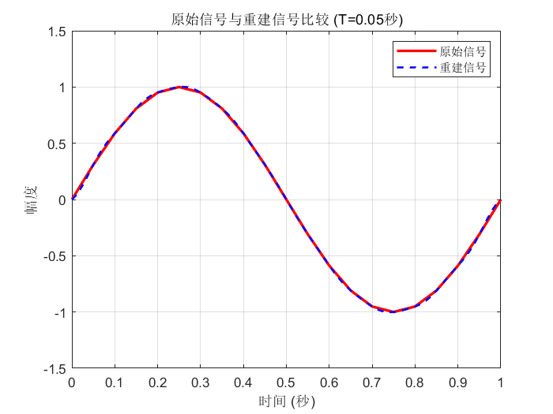
T = 0.1s
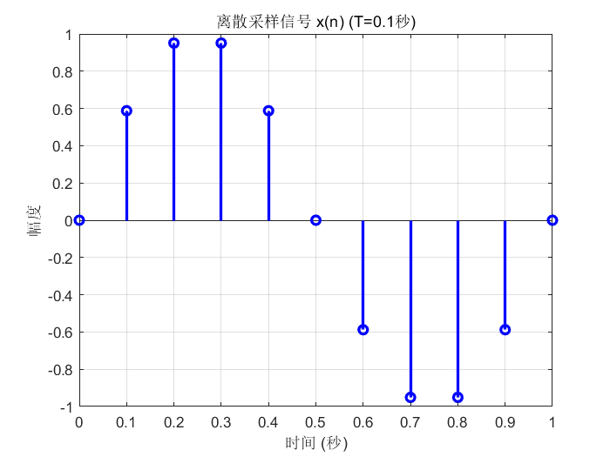
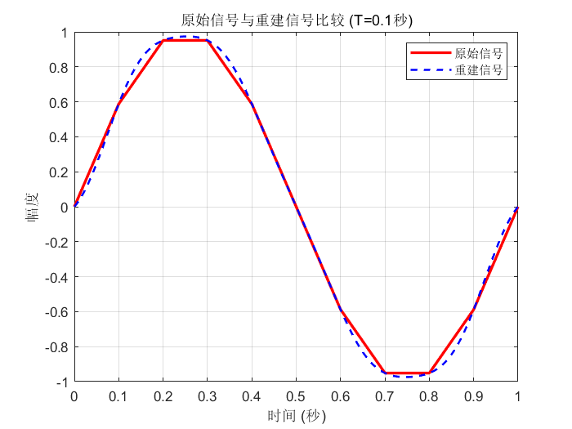
二、运行下面的程序，给每一句代码加上注释，分析运行结果
% 设置采样频率为80 Hz
fs = 80;

% 计算采样时间间隔
T = 1/fs;

% 设置两个正弦波的频率
f1 = 20;
f2 = 100;

% 设置采样点的数量
N = 128;

% 生成采样点序列
n = 0:N-1;

% 生成第一个正弦波的离散信号
x1n = cos(2*pi*f1*n*T);

% 生成第二个正弦波的离散信号
x2n = cos(2*pi*f2*n*T);

% 绘制第一个正弦波的离散信号
stem(n, x1n);

% 保持图形，以便绘制第二个正弦波的离散信号
hold on

% 绘制第二个正弦波的离散信号
stem(n, x2n);

思考题答案：
1、重建的信号与原来的模拟信号不完全相同，是何原因导致的？如何减小重建信号与原信号之间的误差？
答：因为在采样和重建的过程中会有信息丢失，而不同采样间隔信息丢失的程度不同。当采样间隔较大时，丢失的时域信息个更多。
为了减小重建信号与原信号之间的误差，可以考虑以下方法：
减小采样间隔 (T)：采样间隔越小，采样点越多，对原信号的信息损失越小，重建的信号也更接近原信号。
使用更高阶的插值方法：选择更高阶的插值方法，如三次样条插值 ('spline')，以更准确地估计采样点之间的值。
滤波： 可以在采样后应用滤波技术，去除高频噪声，从而提高重建信号的质量。
使用更高频率的原信号：当原信号具有更高的频率时，采样间隔相对较小的情况下，信息损失可能较小。

2、运行下面的程序，给每一句代码加上注释，分析运行结果，我们从中可以得出什么结论？
fs = 80;
T = 1/fs;
f1 = 20;
f2 = 100;
N = 128;
n = 0:N-1;
x1n = cos(2*pi*f1*n*T);
x2n = cos(2*pi*f2*n*T);
stem(n,x1n);
hold on
stem(n,x2n)
答：会发现两个正弦信号x1和x2的图像重合了。这是由于在采样过程中，正弦信号的混叠效应导致的。一个正弦信号的频率为f1，采样频率为fs，如果另一个正弦信号的频率f2为f1+-fs，那么就会出现混叠导致两个正弦信号采样出来的波形重合。

指导教师批阅意见：
实验报告内容完整性  （20分） |  |  | 实验数据准确性（程序与程序运行结果）（30分） |  |  | 实验结果分析及结论  （20分） |  |  | 实验报告（格式规范、按时完成）  （20分） |  |  |  | 实验态度（实验课考勤、实验表现）（10分）
完整  20% | 较完整  15  % | 不完整  10  % | 准确  30  % | 较准确  20  % | 不够准确  10  % | 正确  20  % | 较正确  10  % | 不正确  0  % |  | 规  范  20  % | 较规范  15  % | 不够规范  10  % | 好  10  % | 较好  5  % | 一  般  2  %

成绩评定：

指导教师签字：
年 月 日
备注：
注：1、报告内的项目或内容设置，可根据实际情况加以调整和补充。
2、教师批改学生实验报告时间应在学生提交实验报告时间后10日内。

